**1.4.1 用空间向量研究直线、平面的位置关系（1）-A基础练**



**一、选择题**

1*.*已知向量a*=*(2,4,5),b*=*(3,*x*,*y*)分别是直线*l*1,*l*2的方向向量,若*l*1∥*l*2,则()

A.*x=*6,*y=*15 B.*x=*3,*y= $\frac{15}{2}$* C.*x=*3,*y=*15 D.*x=*6,*y= $\frac{15}{2}$*

2.设a*=*(3,*-*2,*-*1)是直线*l*的方向向量,n*=*(1,2,*-*1)是平面*α*的法向量,则()

A.*l*⊥*α* B.*l*∥*α* C.*l*∥*α*或*l*⊂*α* D.*l*⊥*α*或*l*⊂*α*

3*.*设*α*,*β*是不重合的两个平面,*α*,*β*的法向量分别为n1,n2,*l*和*m*是不重合的两条直线,*l*,*m*的方向向量分别为e1,e2,那么*α*∥*β*的一个充分条件是()

A.*l*⊂*α*,*m*⊂*β*,且e1⊥n1,e2⊥n2 B.*l*⊂*α*,*m*⊂*β*,且e1∥e2

C.e1∥n1,e2∥n2,且e1∥e2 D.e1⊥n1,e2⊥n2,且e1∥e2

4*.*在正方体*ABCD-A*1*B*1*C*1*D*1中,棱长为*a*,*M*,*N*分别为*A*1*B*和*AC*上的点,*A*1*M=AN=*,则*MN*与平面*BB*1*C*1*C*的位置关系是()

A.相交 B.平行 C.垂直 D.不能确定

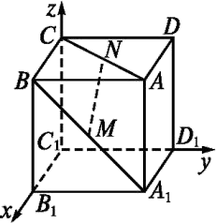

5．（多选题）若直线*l*的方向向量为m,平面*α*的法向量为n,则不可能使*l*∥*α*的是()

A.m*=*(1,0,0),n*=*(*-*2,0,0) B.m*=*(1,3,5),n*=*(1,0,1)

C.m*=*(0,2,1),n*=*(*-*1,0,*-*1) D.m*=*(1,*-*1,3),n*=*(0,3,1)

6．（多选题）（2020全国高二课时练习）在如图所示的坐标系中,为正方体,则下列结论中正确的是(　　)

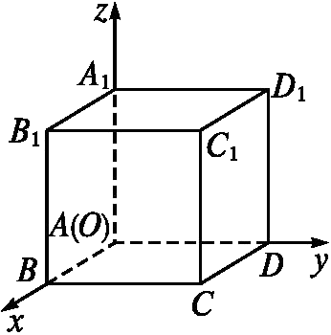

A.直线 的一个方向向量为(0,0,1); B.直线的一个方向向量为(0,1,1);

C.平面的一个法向量为(0,1,0); D.平面的一个法向量为(1,1,1).

**二、填空题**

7*.*已知直线*l*∥平面*ABC*,且*l*的一个方向向量为a*=*(2,*m*,1),*A*(0,0,1),*B*(1,0,0),*C*(0,1,0),则实数*m*的值是*.*

8*.*平面*α*的法向量u*=*(*x*,1,*-*2),平面*β*的法向量v*= $\left(\text{-}1\text{,}y\text{,}\frac{1}{2}\right)$*,已知*α*∥*β*,则*x+y=　　　　　.*

9．（2020广西壮族自治区高二月考）在平面中，，，，若

，且为平面的法向量，则_______，*.*

10*.*已知△*ABC*的三个顶点坐标分别为*A*(0,0,2),*B*(4,2,0),*C*(2,4,0),平面*ABC*的单位法向量为*..*

**三、解答题**

11．在棱长为1的正方体*ABCD-A*1*B*1*C*1*D*1中,求平面*ACD*1的一个法向量n*.*

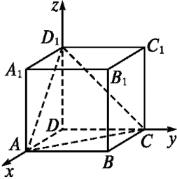

12*.*（2020银川一中高二期中）在三棱锥*O-ABC*中,*OA=OB=*1,*OC=*2,*OA*,*OB*,*OC*两两垂直,试找出一点*D*,使*BD*∥*AC*,*DC*∥*AB.*